# Упражнения: Списъци – обхождания

## Въвеждане на списък от конзолата

Въведете **списък от цели числа** и го изведете в конзолата

1. Стартирайте Visual Studio.
2. Създайте нов конзолен проект: [File]🡪 [New] 🡪 [Project].

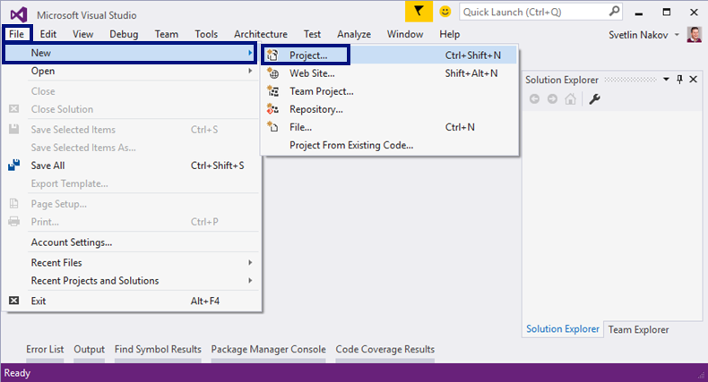

1. Изберете от диалоговия прозорец [Visual C#] 🡪 [Windows] 🡪 [Console Application] и дайте подходящо име на проекта, например “ListInputOutput”:

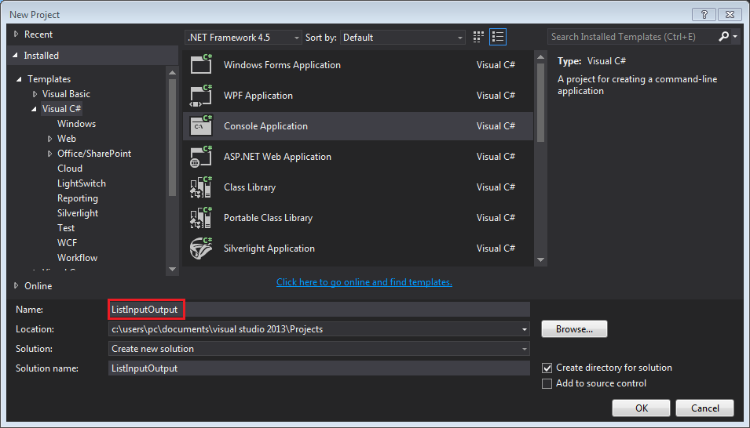

1. Намерете секцията Main(string[] args). В нея напишете следния програмен код:

|  |
| --- |
| int n = int.Parse(Console.ReadLine());  List<int> list = new List<int>();  for (int i = 0; i < n; i++) {  list.Add(int.Parse(Console.ReadLine()));  }  for (int index = 0; index < list.Count; index++) {  Console.WriteLine("list[{0}] = {1}", index, list[index]);  } |

1. **Стартирайте** програмата с натискане на **[Ctrl+F5]**.
2. Въведете **брой на елементите** в списъка – цяло число.
3. Въведете на **отделни редове** елементите за списъка.
4. Очаквайте от програмата подобен резултат:  
   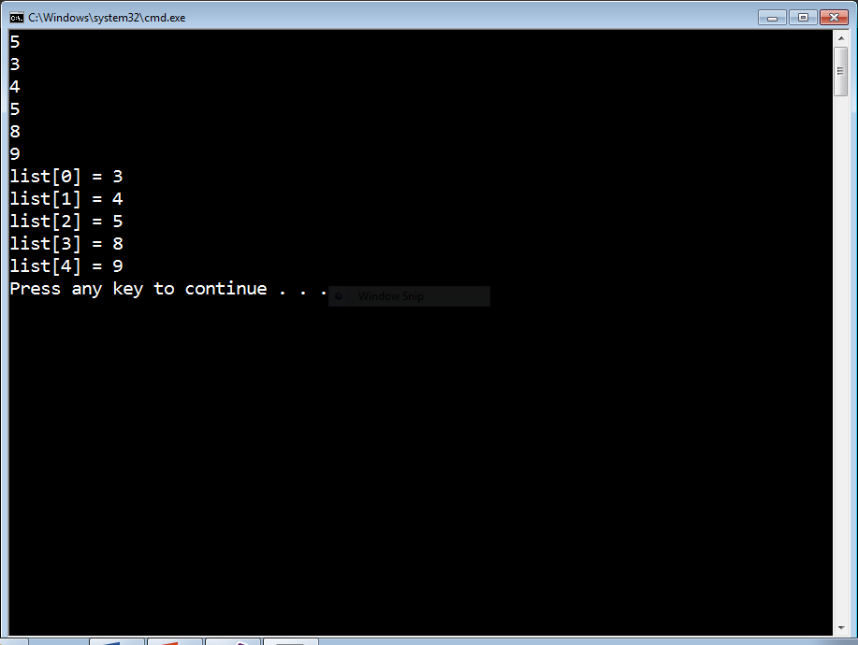

## Списък от четни числа

Въведете **списък от цели числа** и изведете **четните** числа от списъка на един ред в конзолата. Елементите на списъка ще получите от единствен ред, разделени с интервали.

### Примери

|  |  |
| --- | --- |
| **Вход** | **Изход** |
| 3 **4 8** 5 7 5 **2** 1 | 4 8 2 |
| 1 **2 4** 3 | 2 4 |
| 7 **2 8** 3 5 9 7 3 | 2 8 |

## Списък от крайности

Въведете **списък от цели числа** и изведете тези от тях, които са равни на **минималния или максималния елемент**.

### Примери

|  |  |
| --- | --- |
| **Вход** | **Изход** |
| 5 4 8 5 7 8 2 1 | 1 8 8 |
| 1 1 1 | 1 1 1 |
| 4 2 8 3 5 9 2 3 | 2 2 9 |

## Максимална поредица еднакви числа

Въведете **списък от цели числа** и намерете **най-дългата поредица от еднакви елементи**. Ако съществуват няколко, изпечатайте **най-лявата**.

### Примери

|  |  |
| --- | --- |
| **Вход** | **Изход** |
| 3 4 4 **5 5 5** 2 2 | 5 5 5 |
| **7 7** 4 4 5 5 3 3 | 7 7 |
| 1 2 **3 3** | 3 3 |

### Подсказски

* Обходете позициите **p** отляво надясно и пазете **началото** и **дължината** на текущата поредица от еднакви числа приключаваща с **p**.
* Също така пазете текущата най-добра (най-дълга) поредица (bestStart – позицията, на която започва, както и bestLength – нейната дължина) и я обновявайте след всяка стъпка

## Сума на обърнати числа

Напишете програма, която прочита поредица от цели числа, преобръща техните цифри и ги сумира.

### Примери

|  |  |  |
| --- | --- | --- |
| **Вход** | **Изход** | **Пояснения** |
| 123 234 12 | 774 | 321 + 432 + 21 = 774 |
| 12 12 34 84 66 12 | 220 | 21 + 21 + 43+ 48 + 66 + 21 = 220 |
| 120 1200 12000 | 63 | 21 + 21 + 21 = 63 |